**CASO DE USO: Mantenimiento de Representante**

**Sistema BO 1.0**

**Historial de Revisiones**

|  |  |  |  |
| --- | --- | --- | --- |
| ***Fecha*** | ***Versión*** | ***Descripción*** | ***Autor*** |
| 04/05/2016 | 1.0 | Elaboración del documento de especificación | Christian Cieza |
|  |  |  |  |
|  |  |  |  |
|  |  |  |  |
|  |  |  |  |

1. **Mantenimiento de Representante (CUS)**
   1. **Ficha de Proceso**

|  |  |  |  |
| --- | --- | --- | --- |
| **Número o código**  **de proceso** | PROC-003 | **Proceso** | Mantenimiento de Representante |
|  |  | **Responsable** | Christian Cieza |
| **Objetivo / Propósito** | Realizar el registro de un representante.  Editar la información del representante. |  |  |
| **Frecuencia** | Este proceso se realiza cada vez que se quiere registrar un nuevo representante y a la vez se quiera modificar cualquier representante requerido. |  |  |

|  |  |  |  |
| --- | --- | --- | --- |
| **Identificador** | **Actividad** | **Datos de Entrada** | **Datos de Salida** |
| 1 | Determinar la funcionalidad del negocio | Información de las funcionalidades de Negocio | Funcionalidad de negocio elegida |
| 2 | Consultar representante | Funcionalidad de negocio elegida | Lista de cargos |
| 3 | Registrar representante | Nombres del representante  Apellidos del representante  Correo electrónico del representante  Empresa del representante  Estado del representante: Activo o Inactivo | Representante creado |
| 4 | Modificar representante | Representante creado | Representante modificado |

* 1. **Diagrama del Proceso**

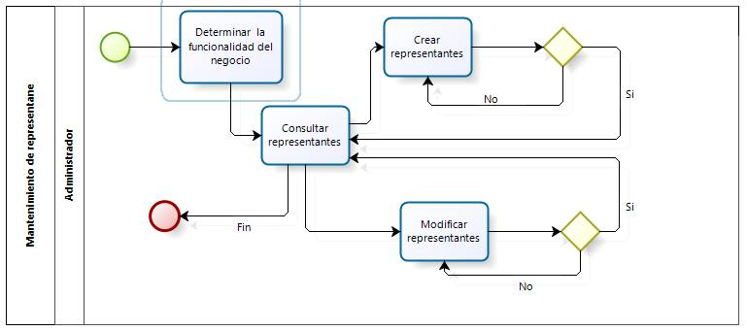

* 1. **Descripción de Actividades**

A continuación se procederá a describir las actividades, el rol que realiza la cada una de ellas y el tipo a la que pertenecen.

|  |  |  |  |  |
| --- | --- | --- | --- | --- |
| **ID** | **Actividad** | **Descripción** | **Rol** | **Tipo** |
| 1 | Determinar la funcionalidad del negocio | Cuando el administrador decide ingresar a las funcionalidades de mantenimiento del sistema. | Administrador | Manual |
| 2 | Consultar representante | Se realiza cuando el administrador ingresa a la funcionalidad de mantenimiento de representante. Al ingresar se visualizara un listado de los representantes ya registrados anteriormente. | Administrador | Manual |
| 3 | Registrar representante | Se realiza la creación de un representante, llenando los campos que se muestran en el formulario. | Administrador | Manual |
| 4 | Modificar representante | Se realiza un proceso de modificación de representante, para cada representante ya creado anteriormente, logrando modificar cualquier campo del representante. | Administrador | Manual |